要望書
１ 申請者
項目 | 記載欄
住所 | 〒
氏名（名称）
代表者名（法人・組織の場合）
電話番号
経営体の区分 | 個人農業者 ・ 法人 ・ 営農組織 ・ その他
主な作目
地域 | 本庄 ・ 東 ・ 宮生 ・ 西郷 ・ 中川 ・ 中山 ・ 久保手 ・ 金瓶  上山 ・ 山元
２ 導入希望内容
項目 | 記載欄
導入を希望する機器・システム名 | 例）自動操舵システム、農業用ドローン、水管理システム 等
メーカー・型式
規模・台数等 | 例）1式、1台、3か所 など
対象作目
活用予定面積・頭数等 | 例）水稲10ha、果樹2ha など
事業費 | 円（税抜）
導入予定時期 | 令和 年 月（予定）

３ 導入機器等の区分 ※該当するものにチェックしてください。
□ 農林水産省「農業新技術・製品・サービス集」掲載品
□ スマート農業イノベーション推進会議（IPCSA）掲載品
□ 同等品 ※同等品の場合は、内容が分かる資料を添付してください。

４ 導入目的・期待される効果
（１）現在の課題
例）防除作業に時間がかかる、ほ場確認の負担が大きい、作業記録が紙管理で非効率 など

（２）導入目的

（３）期待される効果
例）作業時間を30％削減、見回り回数を半減、品質のばらつきを抑制 など

５ 運用体制
項目 | 記載欄
使用者・担当者
必要な資格・講習の有無 | 例）ドローン講習修了、外部委託予定 など
維持管理方法
安全対策・法令順守の方法

６ 成果発表等への協力
項目 | 記載欄
成果発表会への協力 | 可 ・ 応相談
現地確認への協力 | 可 ・ 応相談
効果データ提出への協力 | 可 ・ 応相談
公開可能な範囲 | 全て可 ・ 一部可 ・ 応相談

７ 添付書類チェック欄
□ 見積書の写し
□ カタログ・仕様書
□ 掲載確認資料（農水省又はIPCSA）
□ 同等品説明資料（該当する場合）
□ 納期確認資料
□ その他（ ）
８ 提出先・お問い合わせ
〒999-3192 上山市河崎一丁目１番１０号
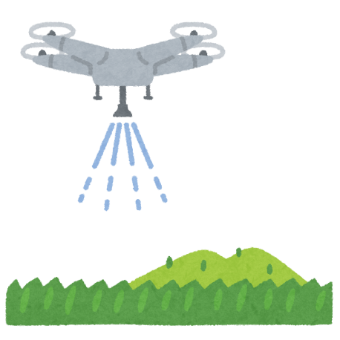

上山市農林夢づくり課 農政企画係 TEL：672-1111 FAX：672-1112

